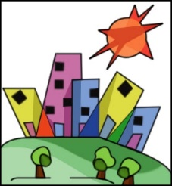
MINISTERO DELL’ISTRUZIONE, UNIVERSITA’ E RICERCA

MINISTERO DELL’ISTRUZIONE, DELL’UNIVERSITA’ E DELLA RICERCA

UFFICIO SCOLASTICO REGIONALE PER IL LAZIO
Istituto Comprensivo Statale “Sandro Onofri”
Via Cutigliano, 82 – 00146 Roma

PROGRAMMAZIONE ANNUALE
A.S. 2022/2023

Scuola Primaria

PROGRAMMAZIONE DELLA CLASSE ……….. SEZ…………..

Plesso ……………………………………………..

La programmazione della Scuola Primaria viene formulata dal Team dei docenti in forma discorsiva e viene presentata inviandola entro il 15 novembre 2022 in un file (non occorre stampare) agli indirizzi dirigente.cutigliano@gmail.com e vicaria.onofri@gmail.com seguendo la seguente scaletta:

✓ Presentazione della classe (rilevazione della situazione iniziale, caratteristiche generali, alunni con BES, ecc..)
✓ Risultati delle prove d’ingresso
✓ Livelli di apprendimento posseduti
✓ Organizzazione delle attività
✓ Progetti, attività, laboratori, uscite didattiche consentite
✓ Rapporti con le famiglie
✓ Metodologia e contenuti delle diverse discipline
✓ Modalità di valutazione e verifica

Nel registro elettronico verranno riportati (nell’apposito modulo del registro docenti: programmazione – gestione obiettivi) gli obiettivi didattici concordati nelle Interclassi.

